浙江省杭州市2017年中考化学试题
1. 2017年5月，中科院、国家语委和全国科技名词委正式定名118号元素为“”，其部分信息如图所示。则下列有关氮的说法正确的是
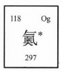
A．元素符号为Og B．相对原子质量为118
C．原子的核电衍效为179 D．原子的核外电子数为297
2．工业上可用如下反应侧取金属钡：2Al+4BaO3Ba↑+Ba(AlO₂)₂。下列说法正确的是
A．反应物铝能被磁铁吸引 B．生成物Ba(AlO₂)₂属于氧化物
C．反应前后铝元素的化合价发生改变 D．该反应属于复分解反应
10．小金在做电解水实检时，先在水中加人少量含酚酞的硫酸钠溶液（硫酸钠溶液呈中性），再通直流电一段时间，现象如图所示。则下列说法正确的是
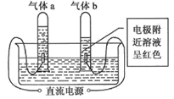
A．用燃着的木条检验气体a，发现木条上火焰熄灭
B．在酒精灯火焰上检验气体b，气体b不能燃烧
C．与电源负极相连的电极附近的溶液中存在大量OH⁻
D．在此反应中化学能转化为电能
13．硫酸镁在工农业以及医疗上有广泛应用，其溶解度如下表所示。则下列说法正确的是
温度/℃ | 10 | 30 | 50 | 70 | 90
溶解度/g | 27.7 | 39.3 | 49.0 | 54.1 | 51.1
A．硫酸镁的溶解度随沮度升高而增大
B. 10℃时，27.7g硫酸镁和72.3g水可配制成质量分数为27.7％的硫酸镁溶液
C. 50℃时，100g硫酸镁饱和溶液中溶质和溶剂的质量比为49:100
D. 70℃时的硫酸镁饱和溶液升温至90℃，溶液的溶质质量分数增大
16．向氢氧化钠溶液中滴加稀盐酸至恰好完全反应，反应前后溶液中存在的离子种类如图所示（其中“”“” “”“”表示不同离子）。则下列说法正确的是
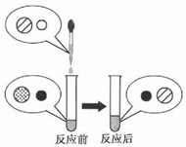
A. 表示氯离子
B. 表示钠离子
C. 可用适量硝酸银溶液和足量稀硝酸进行检验
D．此反应的实质是和结合生成水分子
19．在试管中放入一根镁条（已去除氧化膜），往其中加入硝酸银溶液至浸没镁条，观察到如下现象：
①镁条表面迅速覆盖一层疏松的固体物质，经检验发现生成的固体物质中有单质银；
②镁条表面有明显的气泡现象，经检验发现气泡中有氢气；
对于上述实验现象的分析错误的是
A.镁能从硝酸银溶液中置换出银
B.镁跟硝酸银溶液反应会生成氢气
C．镁投入硝酸银溶液中只发生2AgNO₃+Mg=Mg(NO₃)₂+2Ag
D．根据该实验可判断镁比银化学活动性强
23. （4分）测定BaCl₂·xH₂O中结晶水数目的过程如图所示：
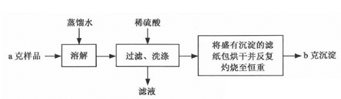
（1）写出此过程中生成沉淀的化学方程式____________。
（2）在灼烧过程中．如果空气不充足和温度过高，会有部分沉淀物质转化为BaS，这会使了的测定结果______（选填“偏低” “偏高”或“不变”）。
24.（分）小金通过图示装置骏证CO₂能与NaOH发生化学反应。推注射器活塞向充满CO₂的集气瓶中注入过量20%的NaOH溶液，振荡集气瓶后打开止水夹。
(1）打开止水夹后观察到的现象是_________。
(2）反应后将集气瓶中混合物过滤，所得溶液中除CaCl₂外，还存在的溶质有_________。
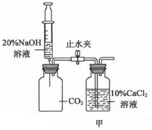
28. (6分）小金进行如图所示实验来验证质量守恒定律。在实验中用电子天平和最简准确测量出表中m₁、m₂、m₃、m₄和V。 （实验中操作正确，O₂的密度为ρg/cm³)
实验序号 | 1 | 2 | …
m₁(MnO₂)/g
m₂(KClO₃)/g
m₃(试管)/g
m₄(试管+加热后剩余固体)/g
量筒内收集气体的体积V/cm³
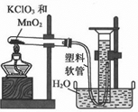
（1）装置中试管口略向下倾斜的原因是_______________。
( 2）根据质量守恒定律，m₁、m₂、m₃、m₄和V和ρ之间应存在的等量关系为_______。
（3）每次实验结束后，小金在拆卸装置时总能闻到刺激性气味。他将加热后剩余固体中的MnO₂分离并测量其质量，发现总小于加热前MnO₂的质量。查阅资料后发现，一般认为加热KC10₃和MnO₂混合物的反应过程如下：
第1步：2MnO₂+2KClO₃2KMnO₄+Cl₂↑+O₂↑；（其中Cl₂有刺激性气味）
第2步：2KMnO₄K₂MnO₄+MnO₂+O₂↑；
第3步：K₂MnO₄+Cl₂2KCl+MnO₂+O₂↑
写出加热后剩余固体中MnO₂质量小于加热前MnO₂质量的原因_________。
29. (8分）小金利用图示装置进行甲、乙对比实验，探究温度对CO和Fe₂O₃反应的影响（固定装置略）。
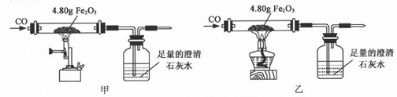
（1）从实验安全角度考虑，图示装置还应采取的改进措施是_____________。
（2）完全反应后，两组的生成物均为黑色粉末（纯净物），分别用两组生成物进行以下实验：
步骤 | 操作 | 甲组现象 | 乙组现象
1 | 称量黑色粉末质量/g | m₁ | m₂
2 | 取黑色粉末，用磁铁吸引 | 能被吸引 | 能被吸引
3 | 取黑色粉末，加入稀盐酸 | 全部溶解，有大量气泡 | 无明显现象
4 | 取黑色粉末，加入足量CuSO₄溶液 | 有红色物质生产 | 无明显现象
①甲组的黑色粉末与稀盐酸反应的化学方程式是__________。
②小金查阅资料后发现Fe₃O₄在常温下不与稀盐酸、CuSO₄溶液反应，故猜想乙组的生成物为Fe₃O₄。他又发现m₂恰好为_______g ，这可成为支持上述猜想的新证据。
(3）甲、乙两组实验说明温度对CO和Fe₂O₃反应有影响，且均体现出CO的__________（填写化学性质）。
36. (4分）在海底和冻土层存在着储量巨大的“天然气水合物”，具有良好开发和应用前景。有科学家开采得到一种天然气水合物样品，取95.6克样品放置在一密闭弃器内，该样品迅速转化为甲烧气体（CH₄）和水，将甲烷气体分离并完全燃烧，得到35.2克二氧化碳。求该天然气水合物样品中甲烷的质量分数。（精确到0.1%)
37. (9分）浙江省提出到2017年底要全面剿灭劣V类水。某河流水质原为劣V类，氨氮含量高，藻类等浮游植物占主导；经“食藻虫控藻引导水体生态修复”方法治理后得到改善，主要水质指标达III～IV类，其治理过程如图甲，治理后存在的部分食物关系如图乙。
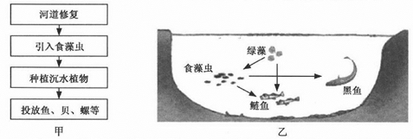
（1）河进修复包含“曝气充氧”和“活化底泥＂等措施，底泥中的需氧微生物在氧气充足的情况下可将有机物（CxHyOz）分解为_______等无机物；资料显示，溶解于水的氧气还能除去水体中的某些有害气体，如将H₂S转化为S和H₂O，写出氧气除去H₂S的化学方程式_______。

参考答案
1.A 2.C 10.C 13.C 16.D 19.C
23.(4分)（1）BaCl₂+H₂SO₄=BaSO₄↓+2HCl （2）偏高
24. (4分)（1）CaCl₂溶液通过导管进入集气瓶，且集气瓶原有溶液中出现白色沉淀(合理即可)
（2）NaCl(NaOH、Ca(OH)₂等)
28. (4分)（1）防止冷凝水倒流引起试管炸裂
（2）m₁+m₂+m₃-m₄=ρV
（3）部分Cl₂散失，未参加后续费用，导致部分锰元素以K₂MnO₄或KMnO₄形式存在，故剩余固体中MnO₂质量小于加热前MnO₂质量（合理即可）
29.（8分）（1）在装置末端尖嘴导管处，放置一盏燃着的酒精灯(合理即可)
（2）①Fe+2HCl=FeCl₂+H₂↑ ②4.64
（3）还原性和可燃性(写出还原性即可)
36.13.4%
37.（1）CO₂和H₂O 2H₂S+O₂=2S↓+2H₂O

